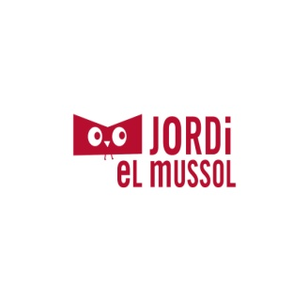
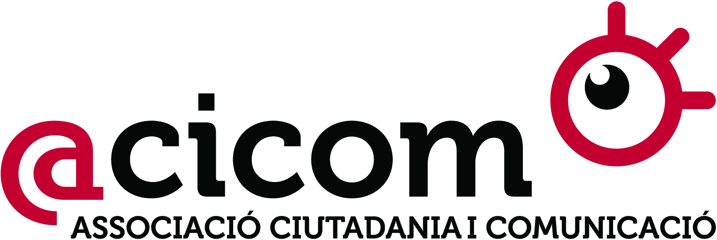
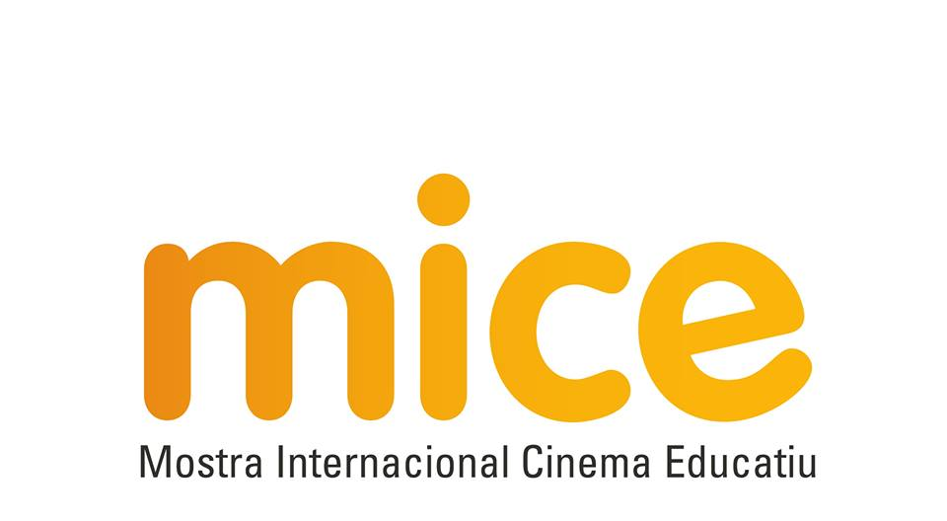

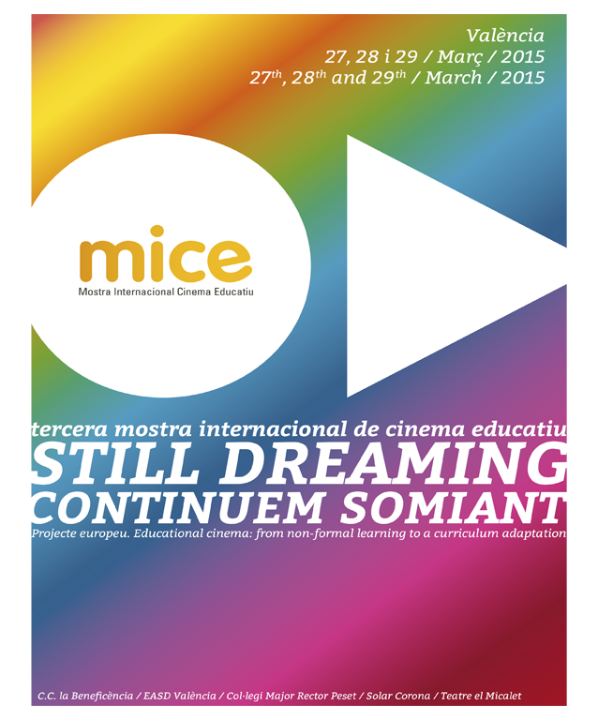
AVANCE INFORMACIÓN

TERCERA EDICIÓN

FESTIVAL MICE VALENCIA 2015

ACICOM (ASSOCIACIÓ CIUTADANIA I COMUNICACIÓ) como entidad colaboradora de la MICE desde sus inicios os hacemos llegar esta convocatoria de la asociación Cultural Jordi el Mussol organizadora de la tercera Muestra Internacional de Cine Educativo. MICE 2015, invitándoos a la tercera edición del certamen que se celebrará en Valencia la ultima semana de marzo.

MICE Valencia es el certamen educativo más importante de cuantos se celebran en España y está reconocido entre los tres más destacados de Europa junto con Giffoni en Italia o el Zlin Film Festival de la República Checa.

El certamen incluye un completo programa de actividades contando con una nueva edición del concurso de cortometrajes profesionales internacionales, tanto de ficción como de animación y el concurso de cortometrajes realizados por jóvenes hasta diecinueve años, cuyo jurado estará integrado por algunas de las figuras más destacadas del cine educativo internacional con representantes de 3 continentes.

Entre los miembros del JURADO cabe destacar la presencia de la indonesia Sugar Nadia Azier del Festival de Jakarta, el director del Festival Children’s India y director cinematográfico N.R. Nanjunde Gowda, el director del Festival Zoom To Europe, el húngaro Kálmán Czilboya, la profesora argentina Verónica Pastorino, la directora del festival Universal Kids de Estambúl, la Filipina Rowena Martínez. Renate Hollubeck representará al Ministerio de Cultura de Austria en el jurado donde también podremos encontrar a la norteamericana Doina Bird directora del FIAB y miembro de la OETI (Organización Europea de Televisión Infantil. Los profesores de la Universidad de Valencia Román de la Calle y Anacleto Ferrer completan este jurado que tiene como figura destacada a la multifacética artista de Arabia Saudí y organizadora de festivales en Riad, Bdor Alsdury

Junto con el concurso cinematográfico tendrán lugar talleres cinematográficos con más de 15 talleres impartidos por destacados talleristas del mundo audiovisual valenciano como Francesc Fenollosa, Natalia Jiménez, Nerina Navarrete y otros muchos.

La mesa redonda MEDIA LITERACY tendrá lugar en la Sala de la Muralla Àrabe del Colegio Mayor Rector Peset de la Universidad de Valencia contara con la participación de los mejores especialistas mundiales en educomunicación: Liset Cotera, directora de La Matatena de México y expresidenta de la CIFEJ organismo de la UNESCO sobre educación mediática, Kathleen Tyner, de la Universidad de Texas en Austin, aportación a la MICE de la Embajada de los Estados Unidos en España, una de las especialistas más reconocida de todo el mundo, acompañada por Susana Vellegia directora del Festival Nueva Mirada de Buenos Aires o Enrique Martínez-Salanova director de la Revista Aularia y subdirector del Grupo Comunicar, junto al profesor Pablo Lobera eminente educomunicador y director del Festicortos Córdoba Argentina y el profesor de la Universidad de Valencia, Vicent García.

MICE Valencia contará también con la visita de invitados especiales como el director del Media Education Center de Belgrado Miomir Rajcevic, el director del festival italiano MEET, Claudio Federico, el director del Festival Infantil de Busan Kim Sang-Hwa o Sanja Zanki coordinadora de programación del festival Four Rivers en Karlovac, Croacia.

AVANCE PROGRAMACIÓN MICE VALENCIA

Como AVANCE DEL PROGRAMA DE ACTIVIDADES y de cara a facilitar la labor informativa de los medios de comunicación cabe destacar las principales actividades el certamen

Miércoles 25 de marzo a las 12:00 horas. Rueda de prensa al Consell Valencià de Cultura. DIRECCION

Programa actividades MICE Valencia viernes 27 al domingo 29 de marzo

Teatre El Micalet Carrer Mestre Palau, 3, València

Viernes 27 a las 19:00h Ceremonia de apertura .

Escola d’Art i Superior de Disseny de València EASD. Plaza Viriato VLC

Proyecciones películas a concurso durante todo el sábado 28 y domingo 29.

CENTRE CULTURAL LA BENEFICÈNCIA

C/ Corona, 36 46003 Valencia

Sabado 28 marzo. A partir de las 10:30 horas Talleres cinematográficos para padres, profesores y niños

Domingo 29 por la mañana Conferencia abierta del director italiano Lamberto Bava y Seminario para la promoción del audiovisual educativo entre el profesorado “Mirem i fem Cinema”.

Ceremonia de clausura y Entrega de Premios en la Sala Alfons el Magnànim del C.C. La Beneficencia el domingo 29 de marzo a las 17:00 horas.

Más información en web www.micevalencia.com

Facebook https://www.facebook.com/MICEbyJordiElMussol?ref=hl

GABINETE DE PRENSA MICE VALENCIA

miceproduccio@jordielmussol.com

Teléfono de contacto 617562737 Josep Arbiol Director

679824186 Joana Chilet. Coordinadora de prensa MICE



